Manual de usuario: Ikerbide- Series de datos estructurales (y26b)
Esta aplicación permite gestionar de una amplia selección de los datos estructurales que caracterizan la economía vasca. Esta información se visualizará luego en la aplicación y26a.
Conceptos básicos:
Desde el punto de vista de la aplicación hay 4 tipos de entidades distintas que organizan la estructura de series de la aplicación:
- Grupos: sería el primer nivel del árbol de navegación de la aplicación y26a. Permiten organizar la información en grupo homogéneos de variables-informes(en la y26a se llama a esto fuente). En la aplicación aparecerán de esta forma.
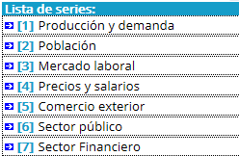
- Variables: las variables serían la ramas secundarias de cada grupo (subgrupos), cada una de estas variables puede tener opciones asociadas
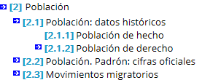
- Opciones: las opciones fuentes de datos para las cuales las variables tienen dato. Es decir, una variable tiene dato cuando se le asigna una opción, y a la opción se le añaden datos para una entidad en concreto. Serían las hojas del árbol del menú, en la aplicación internet aparecerá en forma de “burbuja”, y con un cuadro de seleccionable.
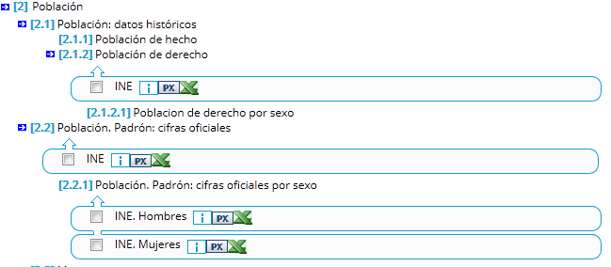
- Entidad territorial: los datos corresponden a una entidad territorial, como Euskadi, Araba, Gipuzkoa…
La aplicación consta de dos secciones; un menú de acciones a la izquierda y los formularios para realizar dichas acciones a la derecha. En total hay 9 gestiones que se pueden realizar desde esta aplicación.

Gestionar grupos
Este formulario permite crear, modificar y eliminar grupos:
- Crear un nuevo grupo: Seleccionar el primer elemento de la lista (rayas), y escribir en cada hueco el valor correspondiente. Después hacer clic en el botón guardar.
- Modificar un grupo: Seleccionar un grupo de la lista, y escribir en cada hueco el valor correspondiente. Después hacer clic en el botón guardar.
- Eliminar un grupo: Seleccionar un grupo de la lista, y hacer clic en el botón borrar.
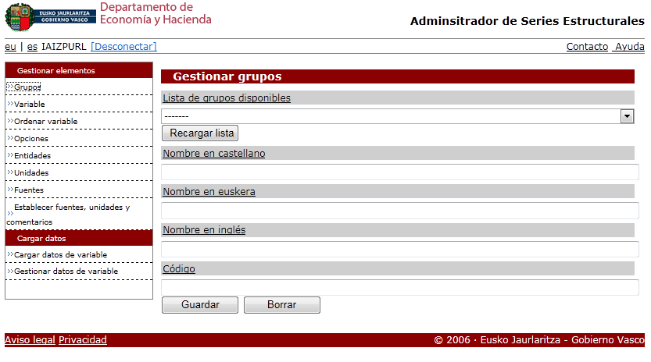

Gestionar variable
Este formulario permite crear, modificar y eliminar variable.
- Buscar una variable: para buscar variable, hay que poner parte del nombre de la variable en la caja de texto de filtrado, y hacer clic en el botón filtrar. El resultado se cargará en la lista de variable.
- Crear una nueva variable: Seleccionar el primer elemento de la lista (rayas), y escribir en cada hueco el valor correspondiente. Después hacer clic en el botón guardar.
- Modificar una variable: Seleccionar una variable de la lista, y escribir en cada hueco el valor correspondiente. Después hacer clic en el botón guardar.
- Eliminar una variable: Seleccionar una variable de la lista, y hacer clic en el botón borrar.

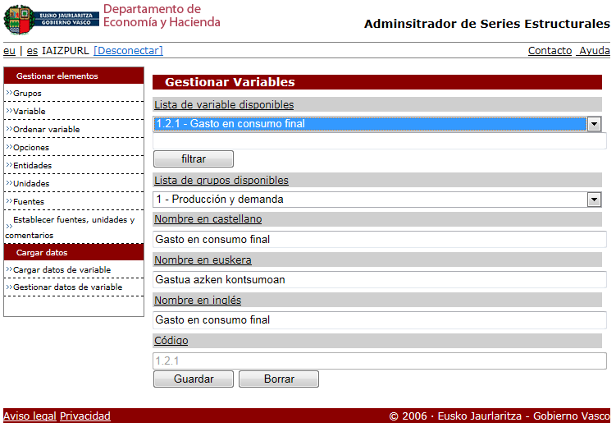
El campo grupo es el que establece como empieza el código; este, a su vez, no permite su edición: esto se hace en la siguiente entrada del menú, ordenar variable.

Ordenar variable
Este formulario permite ordenar las variable dentro de un grupo, formando de esta forma el menú árbol de la aplicación y26a:
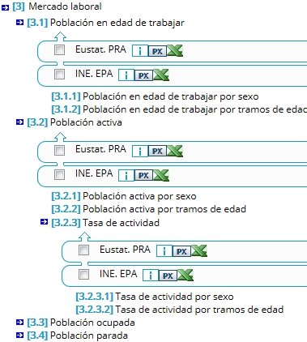
Para ordenar las variables, primero hay que seleccionar un grupo para que se muestren sus variables. Después hay que ir moviendo las variables dentro del grupo, seleccionando una variable y utilizando los botones hasta que estén en la posición deseada. Por último hay que hacer clic en el botón Ordenar. Esta última acción establece el código correspondiente a cada variable.
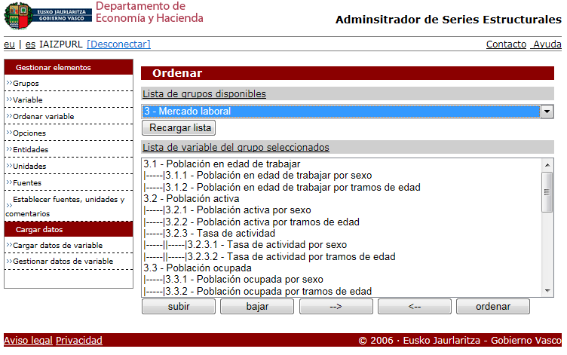

Gestionar entidades
Este formulario permite crear, modificar y eliminar entidades.
- Crear una nueva entidad: Seleccionar el primer elemento de la lista (rayas), y escribir en cada hueco el valor correspondiente. Después hacer clic en el botón guardar.
- Modificar una entidad: Seleccionar una entidad de la lista, y escribir en cada hueco el valor correspondiente. Después hacer clic en el botón guardar.
- Eliminar una entidad: Seleccionar una entidad de la lista, y hacer clic en el botón borrar
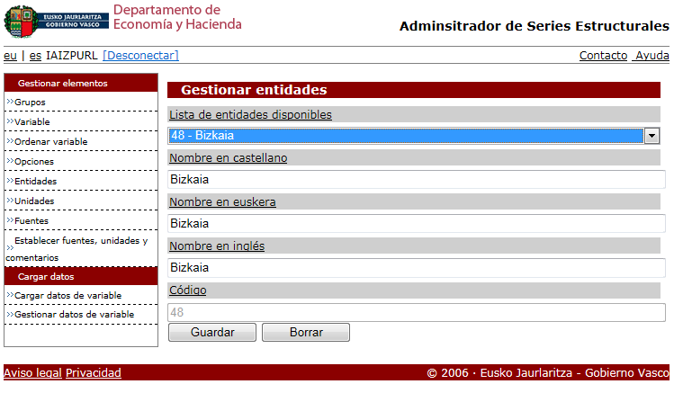

Gestionar unidades
Este formulario permite crear, modificar y eliminar unidades. Como unidad nos referimos al tipo de datos que se pueden guardar: son euros, o toneladas o es una tasa…
- Crear una nueva unidad: Seleccionar el primer elemento de la lista (rayas), y escribir en cada hueco el valor correspondiente. Después hacer clic en el botón guardar.
- Modificar una unidad:Seleccionar una unidad de la lista, y escribir en cada hueco el valor correspondiente. Después hacer clic en el botón guardar.
- Eliminar una unidad: Seleccionar una unidad de la lista, y hacer clic en el botón borrar.
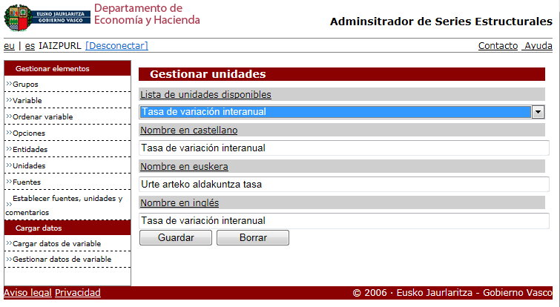

Gestionar fuentes
Este formulario permite crear, modificar y eliminar fuentes. Como fuente nos referimos a la fuente real de los datos (de donde se han obtenido).
- Crear una nueva fuente: Seleccionar el primer elemento de la lista (rayas), y escribir en cada hueco el valor correspondiente. Después hacer clic en el botón guardar.
- Modificar una fuente: Seleccionar una fuente de la lista, y escribir en cada hueco el valor correspondiente. Después hacer clic en el botón guardar.
- Eliminar una fuente: Seleccionar una fuente de la lista, y hacer clic en el botón borrar.
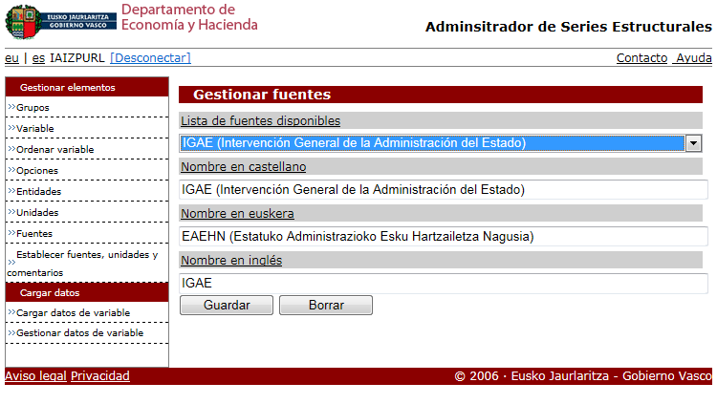

Establecer fuentes, unidades y comentarios
Este formulario permite añadir fuentes, unidades y comentarios a una serie para una opción en concreto (más adelante se ve cómo se asigna una opción a una variable). Con esta pantalla podemos definir en la aplicación de donde se ha sacado cada dato (fuente), que representa (unidad), y dar información adicional con los comentarios.
Para ello primero hay que seleccionar (buscar) una serie; se cargaran las opciones disponibles para esa serie. Después hay que seleccionar una opción y asignarle la unidad y fuente correspondiente. También puedes escribir un comentario en este momento. Por último hacer clic en "Guardar".
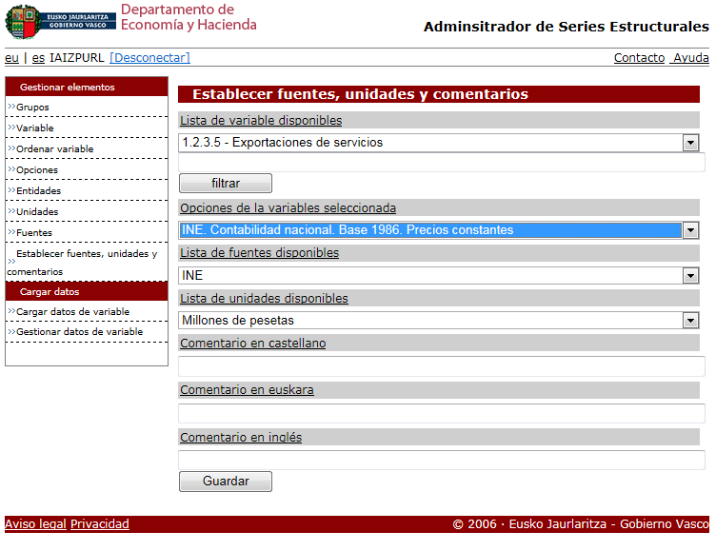

Cargar datos de variable
En este formulario es donde se relacionan las entidades con las opciones, y se guardan datos a estas variables/opciones para entidades territoriales en concreto. Los datos que se guardan se guardan para años en concreto.
Para añadir datos: Seleccionar la variable en la que se quieran cargar los datos, seleccionar la unidad y poner el año inicial de los datos, y los datos separados por espacios. El sistema guardará los datos calculando el año y el periodo que corresponde a cada dato. Si se quieren saltar algún año en concreto, añadir la palabra SINDATO en su lugar. Por ejemplo si queremos poner para el año 2005 y el daño 2007 el dato 1, habría que poner 1 SINDATO 1.
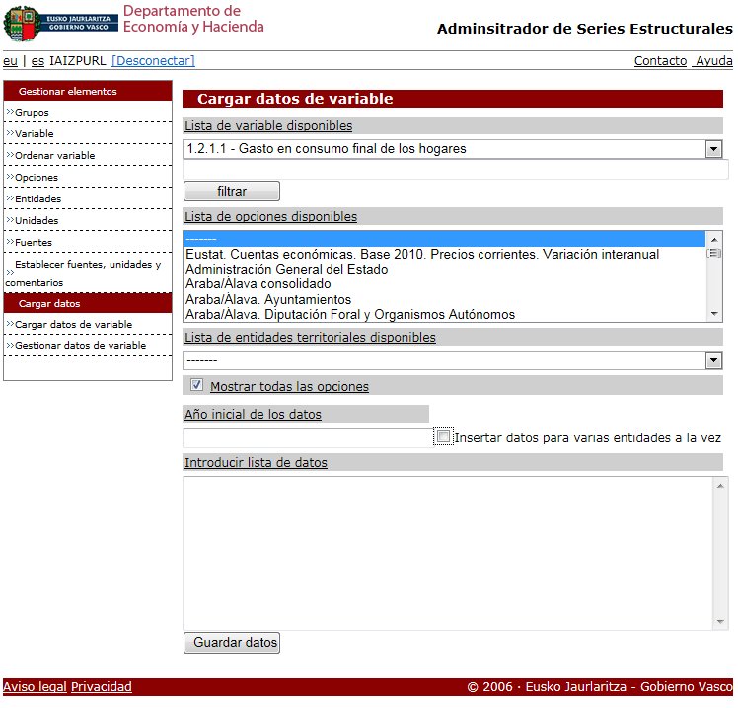
Si se marca la opción insertar datos para varias entidades a la vez, el funcionamiento es similar, pero hay que diferenciar a que entidad corresponde cada dato. Para ello, al escribir los datos el primer elemento debe de ser el código de la entidad territorial, y hay que separar cada entidad en una línea:
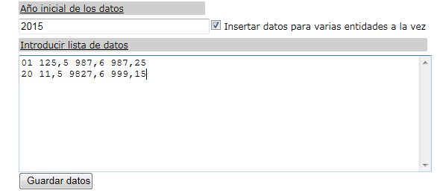

Gestionar los datos de las variable
Este formulario ver, modificar y borrar datos de variable.
- Ver datos: Hacer una búsqueda para cargar una lista de variable y seleccionar una. Seleccionar la entidad para la que se quieran mostrar los datos y se cargará una tabla.
- Modificar datos: una vez que se han cargado los datos, cambiar el dato deseado y hacer clic en el botón guardar.
- Eliminar datos: una vez que se han cargado los datos, cambiar el dato deseado y hacer clic en el botón de borrado.
- Eliminar todos los datos de una variable/opción: una vez que se han cargado los datos, si haces clic en el botón “Borrar datos”, se eliminarán todos los datos para esa variable/opción.
